《生活需要法律》教学设计与反思

课题 | 9.1生活需要法律 |  | 单元 | 第四单元 |  |  | 主备人 |  |  | 时间
学习  目标 | 情感态度和价值观目标 | 感受生活与法律息息相关；  通过了解法治的发展进程，增强自身法治观念。
学习  目标 | 能力目标 | 初步培养用历史的、发展的观点认识法治建设进程的能力。
学习  目标 | 知识目标 | 了解法律的产生和法治化的进程，知道生活与法律息息相关，知道依法治国的总目标。
重点 | 生活需要法律
难点 | 法治的发展进程
学法 | 自主学习法、小组合作学习法 |  |  |  | 教法 | 情境教学法、启发式教学法、讲授法
课前  准备 | 学生：小组合作找出我国的法律名称，预习课本P84—89，熟悉教材。  教师：老师根据教学目标，设计问题与活动，制作课件。
教 学 过 程 |  |  |  |  |  |  |  |  | 个 案
- 导入新课  运用你的经验  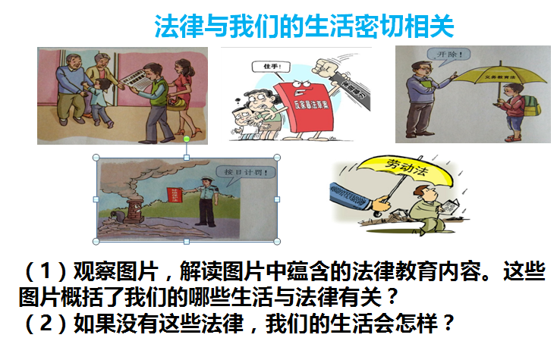  1.师归纳：法律与我们的生活息息相关，生活离不开法律的规范和保障。在建设法治中国的进程中，哪些法律与我们的生活紧密相连？这些法律从何而来呢？（板书课题）  二、朗读本课教学目标，并按照自学目标找出下列问题：  1、如何理解生活与法律息息相关？  2、法律是如何产生的？  3、法律的本质？  4、法治的内涵、要求、地位与意义  5、全面推进依法治国的总目标是什么？  三、学习新课（师生研讨案例，互动学习）  （一）生活与法律息息相关  1.忆一忆：你在生活中和哪些人发生过什么矛盾和纠纷，是怎么解决的？  学生回答：略  教师归纳：解决矛盾和纠纷，不仅要靠道德、亲情、友情来协调，而且需要法律来调整。  2、出示幻灯片慈善法和反家暴法的制定，这说明了什么？  师生共同归纳：每一部法律都是应生活的需要而制定和颁布，又对生活加以规范和调整  3.游戏：法律名称接龙。  规则：以小组为单位，每个成员必须参与其中，接龙失败组淘汰。  师归纳：法律渗透到社会生活的方方面面  4.  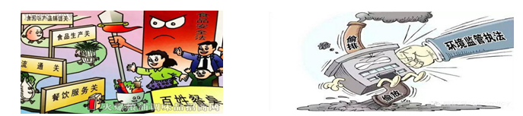  （法律服务于人们当前的生活）  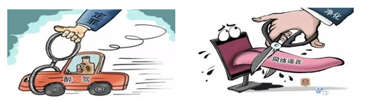  （指导人们该干什么，不该干什么。）  师归纳：法律不仅服务于人们当前的生活，而且指导者人们未来的生活。  5、我的一生与法律有何关系？  图片展示：从出生——接受教育——工作——结婚——退休——年老  有哪些法律伴随着我们？这些法律保障了我们的哪些权利，同时规定了哪些义务？（权利与义务具有一致性。我们一生都享有法律规定的各项权利，同时必须履行法律规定的各项义务。）  师生归纳：法律与我们如影随形，相伴一生。  6、探究与分享 课本86页  学生自主完成，小组抢答。  7、知识梳理：生活与法律息息相关  过渡句：法律与我们的生活息息相关，法律是什么时候产生的？是否有了人类就有了法律？  （二）法治的脚步  1.人类社会法治发展进程  （1）原始社会有没有法律？法律是怎样产生的？  原始社会没有法律，人类用习惯来约束自己的行为，这些习惯靠人们自觉自愿遵守。早期的原始社会是借助神灵和道德的力量来判定是非善恶，实行神治。  （2）随着人类社会的发展，国家产生之后，统治阶级开始有意识地创制法律。但封建专制历史，有法律而无法治，君王拥有至高无上的权力，国家权力是君权,而不是民权，大权集于君王，把对盛世的追求寄托在“明君贤臣”上，其本质是人治。  相关链接 “禹刑”与《汉谟拉法典》  2. 那么法律的本质是什么呢？法律是统治阶级意志的体现，是用来统治国家、管理社会的工具，也是调整社会关系、判断是非曲直、处理矛盾和纠纷的标尺。  3.播放视频，法治是什么？  法治的内涵是什么？要求？地位？  ①内涵：法治就是依法对国家和社会事务进行治理，强调依法治国、法律之上。  ②要求：要求任何组织和个人都要服从法律，遵守法律，依法办事。  ③地位：法治是人们共同的生活方式，也是国家治理现代化的重要标志。  4.我国法治建设进程（内容见幻灯片23）  我国全面推进依法治国的总目标是什么？  建设中国特色社会主义法治体系，建设社会主义法治国家。  学生朗读并背诵。  检查小组背诵情况。  5（1）最近有个热播剧《人民的名义》，被称为史上尺度最大反腐剧  而依法治国才是真正的反腐利器。  （2）播放视频赵德汉原型——魏鹏远  （3）材料展示：中央纪委副书记杨晓渡介绍，党的十八大以来，共立案审查省军级以上党员干部及其他中管干部440人，其中十八届中央委员、候补委员43人，中央纪委委员9人。追回外逃人员3453名，“百名红通人员”48人落网。  问题：依法惩治腐败问题对社会有何好处？  法治的作用：助推中国梦的实现，是实现政治清明、社会公平、民心稳定、国家长治久安的必由之路。  6.知识点归纳：  全面推进依法治国的总目标是什么？  法治的重要意义？  四、课堂小结。  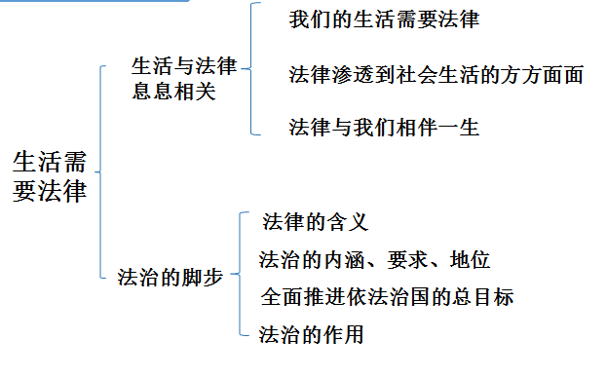  五、课堂练习。  1．生活中调节矛盾和纠纷的手段有( )  ①道德 ②法律 ③亲情 ④友情  A．①②③ B．①③④ C．①②④ D．①②③④  2．法律约束着每个国民的思想和行为，上至宪法下至各种条文规章制度都是如此，也唯有如此才能保证国家安宁、百姓安居。这表明( )  ①法律是治理国家的重器 ②在我国法律最为重要  ③法律为我们的成长提供文明有序、和谐自由的空间  ④生活离不开法律的规范和保障  A．①②③ B．②③④ C．①③④ D．①②④  3．法律由统治阶级制定，必然要维护统治阶级的利益和秩序，其制定、颁布、实行经国家机器来完成，本质上为统治阶级服务。这说明( )  ①法律是统治阶级意志的体现 ②法律是用来统治国家、管理社会的工具  ③有了法律人类就走上了依法治国的道路  ④法律是调整社会关系、判断是非曲直、处理矛盾和纠纷的标尺  A．①②③ B．②③④ C．①③④ D．①②④  4．中共中央关于全面推进依法治国若干重大问题的决定》提出，我国要坚持全面推进依法治国，总目标是( )  A．全面推进依法治国、加快建设社会主义法治国家  B．实现中国梦，维护人民当家作主的地位  C．建设中国特色社会主义法治体系，建设社会主义法治国家  D．建设中国特色社会主义法治道路，建设社会主义法治体系 |  |  |  |  |  |  |  |  | 为防学生答不出，可出示幻灯片6、7让学生分析  方案二：出示幻灯片17，理解法律无时不在  区别法治和法制

